ПРОЕКТ

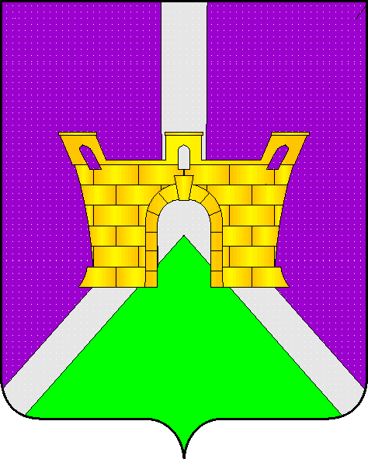

АДМИНИСТРАЦИЯ МУНИЦИПАЛЬНОГО ОБРАЗОВАНИЯ
УСТЬ-ЛАБИНСКИЙ РАЙОН
П О С Т А Н О В Л Е Н И Е
от _________________ № _______

город Усть-Лабинск

Об определении границ прилегающих территорий, на которых не допускается розничная продажа алкогольной продукции и розничная продажа алкогольной продукции при оказании услуг общественного питания на территории муниципального образования Усть-Лабинский район

В соответствии с Федеральным законом от 22 ноября 1995 года №171-ФЗ «О государственном регулировании производства и оборота этилового спирта, алкогольной и спиртосодержащей продукции и об ограничении потребления (распития) алкогольной продукции», во исполнение постановления Правительства Российской Федерации от 23 декабря 2020 года № 2220 «Об утверждении Правил определения органами местного самоуправления границ прилегающих территорий, на которых не допускается розничная продажа алкогольной продукции и розничная продажа алкогольной продукции при оказании услуг общественного питания», руководствуясь протоколом специальной комиссии по определению границ прилегающих территорий, на которых не допускается розничная продажа алкогольной продукции и розничная продажа алкогольной продукции при оказании услуг общественного питания на территории муниципального образования Усть-Лабинский район от 29 мая 2023 № 1, п о с т а н о в л я ю:
- Определить границы территорий, на которых не допускается розничная продажа алкогольной продукции и розничная продажа алкогольной продукции при оказании услуг общественного питания на территории муниципального образования Усть-Лабинский район на расстоянии 30 метров:
а) от зданий, строений, сооружений, помещений, находящихся во владении и (или) пользовании:
образовательных организаций (за исключением организаций дополнительного образования, организаций дополнительного профессионального образования);
организаций, осуществляющих обучение несовершеннолетних;
юридических лиц независимо от организационно-правовой формы и индивидуальных предпринимателей, осуществляющих в качестве основного (уставного) вида деятельности медицинскую деятельность или осуществляющих медицинскую деятельность наряду с основной (уставной) деятельностью на основании лицензии, выданной в порядке, установленном законодательством Российской Федерации, за исключением видов медицинской деятельности по перечню, утвержденному Правительством Российской Федерации;
б) от спортивных сооружений, которые являются объектами недвижимости, и права на которые зарегистрированы в установленном порядке;
в) от боевых позиций войск, полигонов, узлов связи, расположений воинских частей, специальных технологических комплексов, от зданий, сооружений, предназначенных для управления войсками, размещения и хранения военной техники, военного имущества и оборудования, испытания вооружения, от зданий и сооружений производственных и научно-исследовательских организаций Вооруженных Сил Российской Федерации, других войск, воинских формирований, органов, обеспечивающих оборону и безопасность Российской Федерации;
г) от вокзалов, аэропортов;
д) от мест нахождения источников повышенной опасности, определяемых органами государственной власти Краснодарского края.
2. Расстояние от организаций и (или) объектов, указанных в пункте 1 настоящего постановления, до границ прилегающих территорий определяется по радиусу (кратчайшее расстояние по прямой).
При наличии обособленной территории, границы которой обозначены ограждением (объектами искусственного происхождения), прилегающей к зданию (строению, сооружению, помещению), в котором расположены организации и (или) объекты, указанные в пункте 1настоящего постановления, расстояние определяется от входа для посетителей на обособленную территорию до входа для посетителей в стационарный торговый объект или объект общественного питания.
При отсутствии обособленной территории расстояние определяется от входа для посетителей в здание (строение, сооружение, помещение), в котором расположены организации и (или) объекты, указанные в пункте 1 настоящего постановления, до входа для посетителей в стационарный торговый объект или объект общественного питания.
При наличии нескольких входов для посетителей на обособленную территорию или в здание (строение, сооружение, помещение), в котором расположены организации и (или) объекты, указанные в пункте 1 настоящего постановления, расстояние определяется от каждого входа.
3. Определить минимальное значение расстояния от многоквартирных домов до границ прилегающих территорий, на которых допускается розничная продажа алкогольной продукции при оказании услуг общественного питания только в объектах общественного питания, имеющих зал обслуживания посетителей общей площадью не менее 20 квадратных метров, - 20 метров.
4. Расстояние, указанное в пункте 3 настоящего постановления, определяется по радиусу (кратчайшее расстояние по прямой) от фасада многоквартирного дома без учета искусственных и естественных преград до фасада здания (строения, сооружения), в котором находится объект общественного питания, осуществляющий розничную продажу алкогольной продукции при оказании услуг общественного питания.
5. Отделу торговли администрации муниципального образования Усть-Лабинский район (Косицина И.В.) обеспечить направление копии настоящего постановления не позднее 30 календарных дней со дня его принятия в департамент потребительской сферы и регулирования рынка алкоголя Краснодарского края.
6. Пресс-сектору отдела по организационным вопросам и взаимодействию с органами местного самоуправления администрации муниципального образования Усть-Лабинский район (Бабешкин С.Г.) обеспечить:
официальное опубликование настоящее постановление в газете «Усть-Лабинск инфо»;
размещение настоящего постановления на официальном сайте органов местного самоуправления муниципального образования Усть-Лабинский район в сети «Интернет» www.adminustlabinsk.ru.
7. Контроль за выполнением настоящего постановления возложить на заместителя главы муниципального образования Усть-Лабинский район Васильченко В.С.
8. Постановление вступает в силу со дня его опубликования.

Глава муниципального образования
Усть-Лабинский район С.А. Гайнюченко

